Creación del repositorio y proyecto MVC

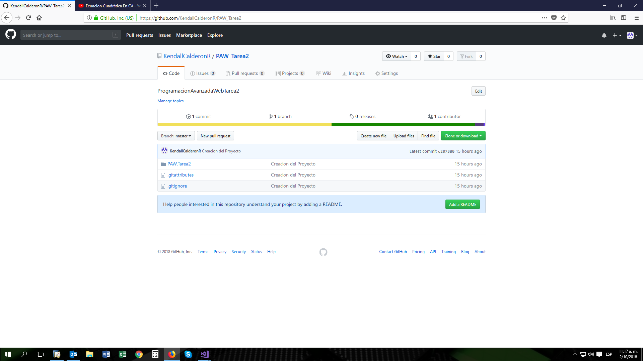

Creación de la aplicación WCF y subcarpetas con lógica de negocio.

